Ravioles de chèvre frais, châtaignes et crème de butternut
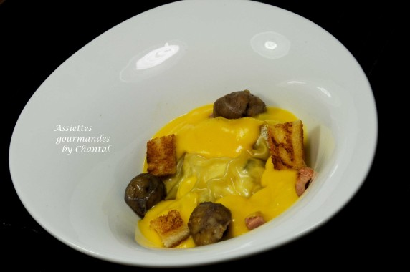
Ingrédients (pour 10 ravioles):
20 carrés de ravioles chinoises, 150 g de chèvre frais (j'ai utilisé du Chavroux), 20 châtaignes cuites, 2 tranches de pain de mie, 2 cuil. à s. de lardons fumés, huile d'olive
500 g de Butternut, 50 cl de bouillon de volaille, 3 oignons, 15 cl de crème fraîche liquide, 150 + 60 + 10 g de beurre, sel et poivre.
Préparation:
Faire fondre les 70 g de beurre dans une poêle et faire suer les oignons émincés pendant 5 minutes. Peler et couper la courge Butternut en petits morceaux, les ajouter dans la poêle et faire rissoler à feu moyen. Verser le bouillon et cuire pendant environ 35 minutes. Verser dans un Blender, ajouter la crème et le beurre, puis mixer finement la préparation (Thermomix); rectifier éventuellement l'assaisonnement.
Mélanger le fromage de chèvre avec 8 châtaignes grossièrement écrasées. Etaler les feuilles de pâte à ravioles et déposer une cuillerée de préparation au centre de la moitié des ravioles. Humecter le contour avec un pinceau et recouvrir avec les feuilles restantes. Appuyer pour que les 2 feuilles collent entre elles. Découper avec un emporte-pièce afin d'avoir des ravioles plus esthétiques et réserver.
Faire chauffer 10 g de beurre dans une poêle et ajouter le pain de mie coupé en bâtonnets, laisser dorer puis découper en petits cubes. Faire revenir les lardons dans une autre poêle, ajouter les châtaignes entières déjà cuites.
Cuire les raviolis 4 à 5 minutes à la vapeur.
Déposer dans les assiettes, répartir quelques châtaignes, des lardons, verser la crème de Butternut et terminer en ajoutant des cubes de pain de mie grillé.
www.assiettesgourmandes.fr

